Course name: Electrical Safety for Electrical Engineers.

Week 13.Electrical Shock First Aid
Abdulloev Bakhtiyor Tolibjonovich

Номи курс: Бехатарии электрикӣ барои муҳандис электрикҳо:
Ҳафтаи 13.
Ёрии аввал ҳангоми осеб дидан аз ҷараёни барқ
(Первая помощь при поражении электрическим током)

Ёрии аввал ҳангоми осеби барқӣ
Осеби барқӣ — маҷмӯи зарарҳо ва осебҳое мебошад, ки дар натиҷаи таъсири ҷараёни барқ ё раъду барқ ба организми инсон ба вуҷуд меоянд.
Сабабҳои асосии сатҳи баланди осеббардорӣ дар корхонаҳо дар замони муосир инҳо мебошанд:
- Паст будани интизоми меҳнатӣ, истеҳсолӣ ва иҷроия;
- Сатҳи нокифояи ташкили раванди меҳнат (гузаронидани корҳо бидуни қатъи шиддати барқ ва бе насби заминвасли сайёр);
- Паст шудани сифати оиқи шабакаҳо ва таҷҳизоти барқӣ;
- Набудани чорабиниҳои ягона оид ба таъмини бехатарии корҳо ва коҳиш ёфтани самаранокии фаъолияти нозиротӣ дар корхонаҳои дорои шаклҳои гуногуни моликият;
- Коҳиш ёфтани масъулияти роҳбарон нисбат ба таъмини бехатарии техникии корхона;
- Коҳиш додани беандешонаи хадамоти муҳандисӣ ва бахшҳои ҳифзи меҳнат, ки барои ҳолати техникии таҷҳизот ва бехатарии истеҳсолот масъул мебошанд.
Аз нуқтаи назари таъсири физиологии ҷараёни барқ ба организми инсон, бояд ду сатҳи шиддат ва ҷараёнро фарқ намуд, ки ҳангоми расиши тасодуфӣ бо қисмҳои барқдор падидаҳои гуногуни ҷиддиро ба вуҷуд меоранд, аз ҷумла:
• Сатҳи баланд — таъсире, ки сохтори нозуки бофтаҳоро вайрон мекунад (вайроншавии гармӣ ва электролитӣ), боиси рахнаи барқии бофтаҳои зинда гардида, канали борикеро ба вуҷуд меорад, ки тамоми ҷараён аз он мегузарад. Ин ҳолат бо сӯхтани шадиди дасту пой дар ҷойи тамос бо дастгоҳи барқӣ ҳамроҳ буда, барои шиддатҳои зиёда аз 600–1000 В ва ҷараёнҳои бештар аз 500 мА хос мебошад;
• Сатҳи паст — таъсири ангезанда ва дардовар, ки бо шиддати тамоси на бештар аз 600 В ва ҷараёни камтар аз 500 мА тавсиф шуда, тавассути бофтаҳои асаб ва мушакҳои организм мегузарад.
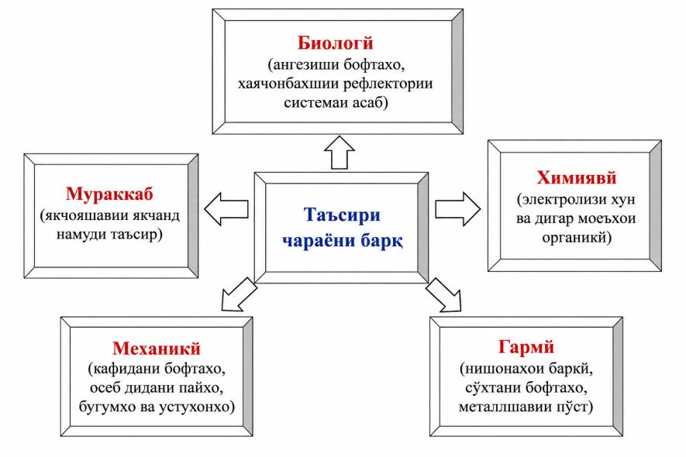
Мавҷудияти ин ду сатҳи таъсири физиологии шиддати тамос ва ҷараёнҳо, аслан, сабаби ҷудо намудани дастгоҳҳои барқӣ аз рӯи чораҳои бехатарӣ ба дастгоҳҳои то 1000 В ва зиёда аз 1000 В гардидааст.
Расми 1. Таъсири ҷараёни барқ ба организми инсон.
Таъсири гармӣ дар гарм шудани бофтаҳое зоҳир мегардад, ки ҷараёни барқ аз онҳо мегузарад ва ҳарорати онҳо то 60–70°С ва аз он зиёд расида, боиси сӯхтани бадан мегардад.
Таъсири механикӣ дар кандашавӣ ва қабат-қабат ҷудо шудани бофтаҳои мушакӣ, буғумҳо, рагҳои хунгард ва дигар узвҳо дар натиҷаи аз ҳад зиёд гарм шудани хун зоҳир мешавад.
Таъсири биологӣ дар ангезиши системаи асаб ва кашишхӯрии ғайриихтиёрии мушакҳо ва пайҳо дар организми зинда ифода меёбад.
Таъсири электролитӣ дар таҷзияи хун ба зарраҳои заряднок — ионҳо ва тағйир ёфтани таркиби физикию химиявии он зоҳир мегардад.
Таъсири маҷмӯии ҷараёни барқ, одатан, боиси осеб дидани умумии организми инсон мегардад.
Қувваи ҷараён, мА | Ҷараёни тағйирёбанда (50 Гц) | Ҷараёни доимӣ
то 1 | Ҳис намешавад | Ҳис намешавад
1–8 | Ларзиши сабуки дастҳо, эҳсоси дард | Хориши сабук
8–15 | Бо душворӣ мумкин аст дастҳоро кушода, аз электрод ҷудо шуд | Эҳсоси гармӣ
15–20 | Фалаҷи дастҳо, ҷудо шудан аз электрод ғайриимкон аст | Кашишхӯрии мушакҳо
50–100 | Фалаҷи нафаскашӣ, фибрилятсияи дил | Фалаҷи нафаскашӣ
Ҷадвали 1. Аломатҳои таъсири ҷараёни барқ ба организми инсон
Навъҳои осебҳои барқӣ.
Гуруҳбандии осебҳои барқӣ.
Осебҳои барқӣ ба таври зерин гурӯҳбандӣ карда мешаванд:
Сӯхтагии барқӣ — яке аз бештар паҳншудаи осебҳо мебошад (то 60–65 %). Вобаста ба дараҷаи вазнинии осеб, онҳо ба чор дараҷа ҷудо мешаванд: аз сурхшавии пӯст то ангиштшавии бофтаҳо.
Металлшавии пӯст (дар 10 % осебдидагон) — ворид шудани заррачаҳои хеле хурди металл ба пӯст дар натиҷаи пошхӯрии металл ҳангоми сӯхтани камони барқӣ мебошад.
Нишонаҳои барқӣ (19–21 % ҳамаи осебҳои барқӣ) — доғҳои хокистарранг ё зардчатобе мебошанд, ки дар пӯсти инсон ҳангоми тамос бо қисмҳои ҷараёндор пайдо мешаванд. Нишонаҳои барқӣ бедард буда, бо гузашти вақт беасар нопадид мегарданд.
Осебҳои механикӣ (кам ба назар мерасанд) — натиҷаи кашишхӯрии ташаннуҷии (спазм) мушакҳо зери таъсири ҷараёни барқ мебошанд. Дар чунин ҳолатҳо мумкин аст кандашавии бофтаҳо, ҷудошавии буғумҳо, шикастани устухонҳо ё латхӯрӣ ҳангоми афтидан аз баландӣ ба вуҷуд ояд.
Электроофталмия (дар 1–2 % осебдидагон) — илтиҳоби пардаҳои берунии чашм дар натиҷаи таъсири нурҳои ултрабунафши камони барқӣ мебошад. Ҳангоми ин беморӣ дарди тез дар чашм, ашкравӣ, қисман нобиноӣ ва ҳассосият ба рӯшноӣ ба вуҷуд меояд. Одатан беморӣ чанд рӯз давом мекунад.
Зарбаи барқӣ — ин ангезиши системаи асаб ва мушакҳои организми инсон зери таъсири ҷараёни барқ мебошад.
Оқибатҳои зарбаи барқӣ метавонанд хеле гуногун бошанд: аз тарси сабук то фаро расидани марги клиникӣ. Зарбаҳои барқӣ сабаби то 85 %-и ҳолатҳои марговар аз таъсири ҷараёни барқ мегарданд. Вобаста ба равандҳои патологие, ки ҳангоми осеб дидан аз ҷараёни барқ ба вуҷуд меоянд, гурӯҳбандии зерини осебҳои барқӣ аз рӯи дараҷаи вазнинӣ қабул шудааст:
Дараҷаи I — кашишхӯрии ташаннуҷии мушакҳо бе гум кардани ҳуш;
Дараҷаи II — кашишхӯрии ташаннуҷии мушакҳо бо гум кардани ҳуш. Нафаскашӣ ва фаъолияти дил нигоҳ дошта мешаванд;
Дараҷаи III — гум кардани ҳуш дар натиҷаи зарбаи барқӣ ва вайроншавии фаъолияти дил ё нафаскашӣ (ё ҳар дуи онҳо).
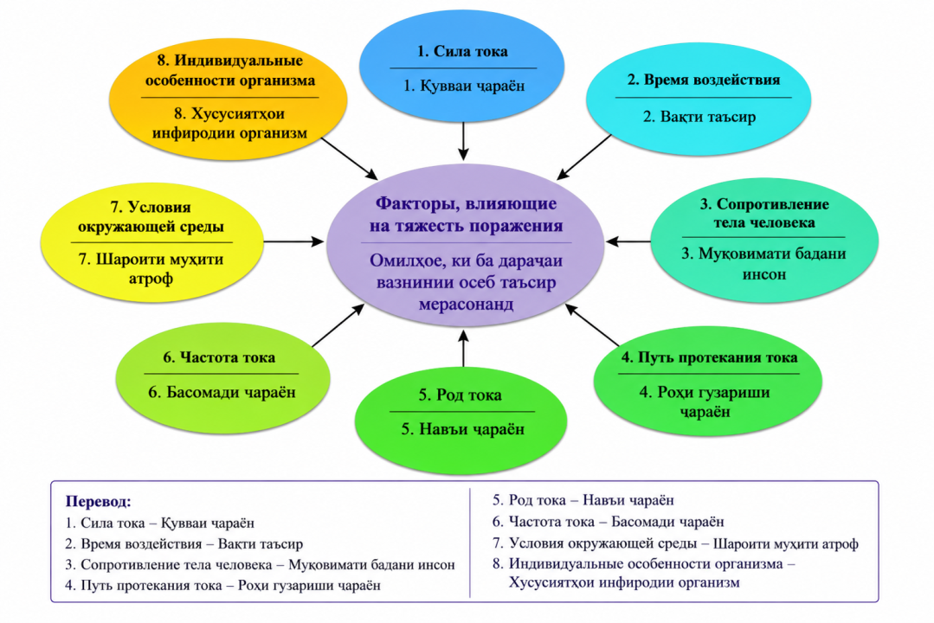
Дараҷаи IV — фаро расидани марги клиникӣ дар натиҷаи зарбаи барқӣ (қатъ гардидани фаъолияти дил ва нафаскашӣ).
Расми 2. Омилҳое, ки ба дараҷаи вазнинии осеби барқ таъсир мерасонанд.
Ҷадвали 2. Шиддатҳои иҷозатдодашудаи тамос ва ҷараёне, ки аз бадани инсон мегузарад.
Давомнокии таъсири ҷараён, с | 0,01–0,08 | 0,1 | 0,3 | 0,5 | 0,7 | 1,0 | зиёда аз 1,0
U, В | 550 | 340 | 135 | 105 | 85 | 60 | 20
I, мА | 650 | 400 | 160 | 125 | 125 | 50 | 6
Ҷадвали 3. Қиматҳои ҳадди иҷозатдодашудаи Uh ва Ih ҳангоми ҳолати садамавии кори дастгоҳҳои барқии маишӣ.
Давомнокии таъсир (t), с | Қимати меъёрӣ (U_h), В | Қимати меъёрӣ (I_h), мА
0,01–0,08 | 220 | 220
0,1 | 200 | 220
0,2 | 100 | 100
0,3 | 70 | 70
0,4 | 55 | 55
0,5 | 50 | 50
0,6 | 40 | 40
0,7 | 35 | 35
0,8 | 30 | 30
0,9 | 27 | 27
1,0 | 25 | 25
зиёда аз 1,0 | 12 | 2
Ҷадвали 4. Шиддати иҷозатдодашудаи тамос (U_h) ва ҷараёни (I_h), ки аз бадани инсон мегузарад, ҳангоми ҳолати муқаррарии кори дастгоҳҳои барқӣ.
Навъ ва басомади ҷараён | (U_h), В, на бештар | (I_h), мА, на бештар
Ҷараёни тағйирёбанда 50 Гц | 2,0 | 0,3
Ҷараёни тағйирёбанда 400 Гц | 3,0 | 0,4
Ҷараёни доимӣ | 8,0 | 1,0
Дар ҳолати садамавии дастгоҳҳои барқии маишӣ ҳангоми давомнокии таъсир зиёда аз 1 сония, қиматҳои иҷозатдодашудаи шиддат ва ҷараён мутаносибан 12 В ва 2 мА мебошанд. Дар ҳолатҳои садамавии дастгоҳҳои барқии истеҳсолӣ қиматҳои иҷозатдодашудаи шиддати тамос ва ҷараёне, ки аз бадани инсон мегузарад, каме зиёдтаранд: барои ҷараёни тағйирёбандаи 50 Гц — 36 В ва 6 мА; барои 400 Гц — 36 В ва 8 мА; барои ҷараёни доимӣ — 40 В ва 15 мА ҳангоми давомнокии таъсир зиёда аз 1 сония.
Муқовимати бадани инсон, бар хилофи ноқилҳои оддӣ, на танҳо бо хусусиятҳои физикии он, балки бо равандҳои ба ҳам алоқаманди биохимиявӣ ва биофизикӣ, ки танҳо ба организми зинда хос мебошанд, муайян карда мешавад. Аз ин рӯ, муқовимати бадани инсон қимати ғайрихаттӣ ва тағйирёбанда буда, аз маҷмӯи омилҳо вобаста аст: ҳолати пӯст, параметрҳои занҷири пурраи барқӣ, омилҳои физиологӣ ва ҳолати муҳити атроф.
Муқовимати электрикии бофтаҳои гуногуни бадани инсон яксон нест: пӯст, бофтаи чарбӣ, пайҳо ва устухонҳо муқовимати баланд доранд (10³…10⁴ Ом×м), дар ҳоле ки мушакҳо, хун, лимфа, мағзи сар ва ҳароммағз муқовимати паст доранд (1…2 Ом×м) ҳангоми басомади саноатии ҷараён 50…60 Гц. Азбаски пӯст дорои муқовимати махсусан баланд мебошад, муқовимати он дар лаҳзаи осеб дидан аз ҷараёни барқ омили асосие мебошад, ки муқовимати умумии бадани инсонро муайян мекунад.
Пӯст аз ду қабати асосӣ иборат аст: қабати берунии он — эпидермис ва қабати дохилӣ — дерма. Муқовимати бадани инсонро шартан метавон ҳамчун се муқовимати пайдарпай пайвастшуда баррасӣ намуд: ду муқовимати баробари қабати берунии пӯст, ки дар маҷмӯъ муқовимати берунии баданро ташкил медиҳанд ва як муқовимати дохилӣ, ки муқовимати дохилии бадан ном дорад.
Бояд ба назар гирифт, ки муқовимати пӯст аз ҳолати он дар вақти осеб дидан вобастагии зиёд дорад (пӯсти хушк, намнок, аз ҳад намнок, олудашуда бо моддаҳои ҷараёнгузарон, таршуда бо маҳлулҳои намак ё осебдида). Бо сарфи назар намудани қисми иқтидорноки муқовимати бадани инсон, ҳангоми ҳисобкунии системаҳои муҳофизати инсон аз таъсири ҷараёни тағйирёбандаи басомади саноатӣ, қимати муқовимати фаъоли бадани инсон баробар ба 1000 Ом қабул карда мешавад.
Хусусиятҳои инфиродии инсон муқовимати инфиродии бадани ӯро муайян менамоянд, ки он ҳангоми сарбории ҷисмонӣ ва бемориҳои гуногун тағйир меёбад. Масалан, ҷинс ва синну сол ба қимати ҳадди эҳсосшавандаи ҷараён таъсири назаррас мерасонанд: барои занон ин қимат ба ҳисоби миёна 30 % камтар мебошад. Одамони ҷисман солим таъсири ҷараёни барқро нисбат ба шахсони аз бемориҳои гуногун заифшуда осонтар таҳаммул мекунанд. Шахсони гирифтори бемориҳои дил, бемориҳои асаб, инчунин шахсоне, ки дар ҳолати хастагӣ ё мастӣ қарор доранд, бештар ба хатари осеб дидан аз ҷараёни барқ дучор мешаванд.
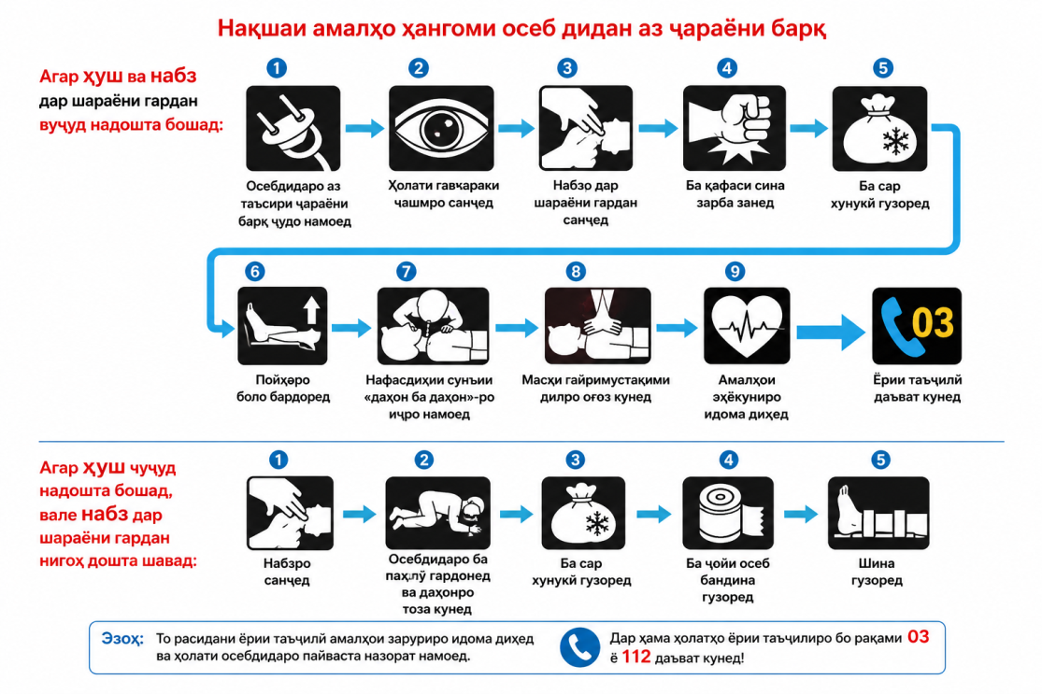
Ҳолати муҳити атроф низ ба механизми осеб таъсир мерасонад. Мавҷудияти газҳои химиявӣ фаъол ва заҳрнок дар ҳавои ҷойҳои корӣ, ки ба организми инсон ворид мешаванд, муқовимати умумии электрии баданро коҳиш медиҳанд. Дар биноҳои намнок ва серрутубат мубодилаи муқаррарии намӣ дар организми инсон халалдор гардида, пӯст намнок мешавад, ки ин бо кам шудани назарраси муқовимати қабати пӯст ҳамроҳӣ мекунад. Ҳангоми кор дар муҳитҳои ҳарораташон баланд ё ҳангоми сарбории зиёди ҷисмонӣ арақкунӣ зиёд гардида, гузаронандагии электрии пӯст меафзояд.
Расми 3. «Нақшаи амалҳо ҳангоми осеб дидан аз ҷараёни барқ.
Барои ҷудо намудани осебдида аз қисмҳои ҷараёндоре, ки зери шиддати зиёда аз 1000 В қарор доранд, бояд амалҳои зерин иҷро карда шаванд:
- Дастпӯшакҳои диэлектрикӣ пӯшед;
- Таҷҳизоти барқиро хомӯш намоед;
- Осебдидаро аз тамос бо таҷҳизоти барқӣ ё ноқилҳои барқӣ ҷудо кунед;
- Дар зери осебдида қолинчаи диэлектрикӣ гузоред;
- Агар дар доираи дастрасӣ ҳамаи воситаҳои зарурии муҳофизатӣ мавҷуд бошанд, ҳатман аз онҳо истифода баред;
- Танҳо дар ҳолатҳои фавқулода иҷозат дода мешавад, ки танҳо яке аз амалҳои дар боло зикршуда иҷро карда шавад (ба истиснои банди 4).

Дар ин ҳолат манъ карда мешавад:
- Ба либоси тар ё қисмҳои кушоди бадани осебдида даст расондан;
- Бо давидан ё қадамҳои калон ба ноқили дар замин афтода наздик шудан;
- Пеш аз озод намудани осебдида аз таъсири ҷараёни барқ ба расонидани кӯмак оғоз кардан.
Ҷудо намудани осебдида аз қисмҳои ҷараёндори дастгоҳ ва таҷҳизоти барқӣ.
Барои ҷудо намудани осебдида аз қисмҳои ҷараёндоре, ки зери шиддати то 1000 В қарор доранд:
- Ҳангоми қарор доштан дар дастгоҳи тақсимкунанда аввал таҷҳизоти барқиро хомӯш намудан зарур аст.
- Ҳангоми қарор доштан дар зери хатҳои интиқоли барқ (ЛЭП) ё пеш аз расонидани кӯмак ба осебдида дар сутун, дастпӯшакҳои диэлектрикӣ ва мӯза ё кафшҳои диэлектрикӣ пушидан ва на камтар аз 8 метр аз ҷойи тамоси ноқил бо замин қарор гирифтан.
- Штангаи изолятсионӣ ё анбӯри оиқиро истифода бурдан. Агар мӯза ё кафшҳои диэлектрикӣ мавҷуд набошанд, ба осебдида бо «бо қадами хурд» наздик шудан мумкин аст.
- Ноқилҳои хатти ҳавоии 6–20 кВ-ро мувофиқи дастурамал бо усули партофтани ноқил кӯтоҳ пайваст намудан.
- Ноқилро аз болои осебдида бо ёрии штангаи изолятсионӣ ё ҳар гуна ашёи оиқдор дур кардан.
- Осебдидаро аз либосаш дошта, на камтар аз 8 метр аз ҷойи тамоси ноқил бо замин ё аз таҷҳизоти зери шиддат дур кашидан.
- Дар дохили бино, бо истифода аз воситаҳои муҳофизати барқии зикршуда, осебдидаро на камтар аз 4 метр аз манбаи ҷараён дур намудан.
Ёрии аввал
Маҷмӯи чорабиниҳои одитарине мебошад, ки барои наҷот додани ҳаёт ва ҳифзи саломатии инсон равона гардида, то омадани духтур ё расонидани осебдида ба муассисаи тиббӣ анҷом дода мешаванд.

Пайдарпаии расонидани ёрии аввал
- Қатъ намудани таъсири омилҳои осебрасон
(берун овардан аз зери вайронаҳо ё об, хориҷ намудан аз бинои сӯхташаванда, аз мошин, вагон ва ғайра).
- Зуд ва дуруст арзёбӣ намудани ҳолати осебдида
(муайян кардан, ки осебдида зинда аст ё не).
- Муайян намудани дараҷаи вазнинии ҷароҳат ё осеб
(мавҷудияти хунравӣ, шикастагӣ ва ғайра).
- Оғоз намудани расонидани ёрии аввал.
- Омода намудани осебдида барои интиқол.
- Зуд расонидани осебдида ба муассисаи табобатӣ.
Муҳлати беҳтарини расонидани ёрии аввал — то 30 дақиқа баъд аз гирифтани ҷароҳат мебошад.

Рӯйхати ҳолатҳое, ки ҳангоми онҳо ёрии аввал расонида мешавад
- Набудани ҳуш.
- Қатъ шудани нафаскашӣ ва гардиши хун.
- Хунравии беруна.
- Ҷисмҳои бегона дар роҳҳои болоии нафас.
- Осебҳои қисмҳои гуногуни бадан.
- Сӯхтагӣ ва таъсири ҳарорати баланд ё нурҳои гармӣ.
- Яхбандӣ ва дигар таъсирҳои ҳарорати паст.
- Заҳролудшавӣ.
Ёрии аввал то расонидани кӯмаки тиббӣ ба шаҳрвандон ҳангоми ҳодисаҳои нохуш, ҷароҳатҳо, заҳролудшавӣ ва дигар ҳолатҳо ё бемориҳое, ки ба ҳаёт ва саломатии онҳо таҳдид мекунанд, аз ҷониби шахсоне расонида мешавад, ки мутобиқи қоидаҳои махсус вазифадоранд ёрии аввал расонанд ва омодагии дахлдор доранд.
Вентилятсияи сунъии шуш (ВСШ)
- Осебдидаро ба сатҳи ҳамвор ва уфуқӣ хобонед;
- Даҳон ва ҳалқи осебдидаро аз оби даҳон, луоб, хок ва дигар ҷисмҳои бегона тоза намоед. Агар ҷоғҳо сахт фишурда бошанд — онҳоро кушоед;
- Сари осебдидаро ба қафо хам намоед: як дастро ба пешонӣ ва дасти дигарро ба пушти сар гузоред;
- Нафаси чуқур кашида, ба осебдида хам шавед, лабҳои худро ба даҳони ӯ маҳкам гузошта, нафас диҳед. Нафасдиҳӣ бояд тақрибан 1 сония давом кунад ва ба боло бардоштани қафаси сина мусоидат намояд. Ҳангоми ин бинӣ бояд маҳкам карда шавад ва даҳон бо дока ё рӯймолча пӯшида шавад;
- Басомади нафасдиҳии сунъӣ — 16–18 маротиба дар як дақиқа;
- Давра ба давра меъдаи осебдидаро аз ҳаво холӣ намоед, барои ин ба минтақаи зери қафаси сина фишор диҳед.

Эҳёкунӣ қатъ карда мешавад, агар:
- Марги биологӣ фаро расад;
- Аломатҳои ҳаёт пайдо шаванд (нафаскашӣ, сурхшавии пӯст, набз);
- Ёрии таъҷилӣ расад;
- Аз оғози эҳёкунӣ 30–40 дақиқа гузарад.
Ҳангоми пахш кардан ба қафаси сина, китфҳои наҷотдиҳанда бояд дар болои кафи дастҳо ҷойгир бошанд. Фишор ба устухони сина бояд ба чуқурии 4–5 см иҷро шавад. Фишорҳоро ҳамвор ва амудӣ анҷом диҳед ва дастҳоро ҳамеша дар рӯи қафаси сина нигоҳ доред.
Ҳангоми иҷрои амал аз ҳаракатҳои ҷунбишмонанд худдорӣ намоед, зеро ин самаранокии фишорҳоро коҳиш дода, қувваи шуморо беҳуда сарф мекунад.
Пеш аз оғози фишори навбатӣ иҷозат диҳед, ки қафаси сина ба ҳолати аввала баргардад.
Масҳи ғайримустақими дил
Ҳангоми иҷро намудани масҳи ғайримустақими дил:
- Осебдидаро ба сатҳи ҳамвор хобонед;
- Кафи як дастро ба қисми поёнии устухони сина гузошта, кафи дасти дигарро аз болояш ҷойгир намоед;
- Дастҳо бояд рост бошанд ва китфҳои наҷотдиҳанда дар болои кафи дастҳо қарор гиранд;
- Фишорҳоро амудӣ ва ҳамвор иҷро намоед;
- Қафаси синаро ба чуқурии 4–5 см пахш кунед;
- Пас аз ҳар фишор иҷозат диҳед, ки қафаси сина ба ҳолати аввала баргардад;
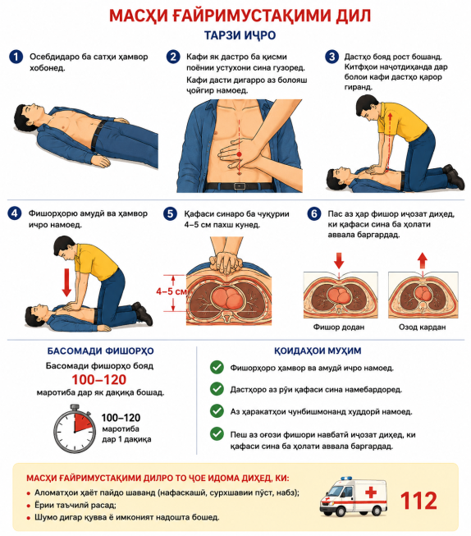
- Басомади фишорҳо бояд тақрибан 100–120 маротиба дар як дақиқа бошад.
Расми 4. Тарзи гузаронидани масҳи ғайримустақими дил.

Адабиёт
- Шкрабак В.С., Луковников А.В. Бехатарии ҳаёт дар истеҳсолоти кишоварзӣ. Москва: КолосС, 2004.
- Р.Т. Абдуллозода, Б.Т. Абдуллоев
Асосҳои бехатарии электрикӣ: дастури методӣ барои машғулиятҳои озмоишӣ, Қисми 1. – ДТТ ба номи академик М.С. Осимӣ, 2021. – 89 с.
- АСОСҲОИ БЕХАТАРИИ ЭЛЕКТРИКӢ, Р.Т. Абдуллозода, н.и.т., дотсент Д.Д. Давлатшоев, н.и.т. Ш.С. Саъдуллозода, н.и.т. Ҷ.Б. Раҳимов, И.Т. Абдуллоев Сидоров, А.И., Окраинская, И.С., Глотова, Н.В. Асосҳои бехатарии электрикӣ: Тарҷума аз забони русӣ. – Душанбе: ҶДММ “Истиқлол-2019”, 2019. – 48 с.
- Монахов А.Ф. Тадбирҳои бехатарии электрикӣ дар иншооти электрикӣ: Китоби дарсӣ барои курсҳои такмили ихтисос ва барои истифода аз ҷониби донишҷӯёни ихтисоси муҳандисии электрикӣ дар донишгоҳҳо пешбинӣ шудааст. Нашр шудааст соли 2008. – 152 саҳифа.
- А.А. Филатов. Оперативное обслуживание электрических
подстанций. Москва, «Энергия», 1980г.
- СТП 09110.20.187-09. Методические указания по заземлению
нейтрали сети 6-35 кВ Белорусской энергосистемы через резистор.
- Петров Г.М. К вопросу обеспечения электробезопасности в электрических сетях с различными режимами нейтрали. //В сборнике статей "Электрификация и энергосбережение". Отдельный выпуск Горного Информационно-аналитического бюллетеня (научно-технического журнала). – М.: Издательство "ГОРНАЯ КНИ- ГА". с. 384 – 391.
- Безопасность жизнедеятельности. Ч. 3. Основы электробезопасности : курс лекций / В.М. Дмитриев, В.Ф. Егоров, В.Г. Однолько и др. Тамбов : Изд-во ФГБОУ ВПО «ТГТУ», 2012. 80 с. – 100 экз. ISBN 978-5-8265-1128-2.

